Activité 2 : Montage potentiomètrique

Le montage de l’activité précédente était un montage série. Il ne nous permettait pas d’arrêter complètement le moteur. Vous allez donc réaliser un montage potentiomètrique qui permettra de régler la tension de 0 à 6 V aux bornes d’une résistance de 100 Ώ.
Pour régler les valeurs de tension, il faut déplacer le curseur du rhéostat.

- Mesures :

- Relier sur le schéma ② les appareils pour que le montage corresponde à celui du schéma ①

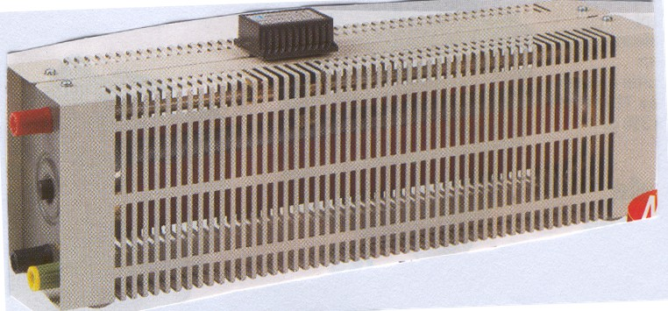
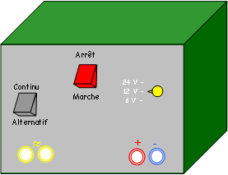
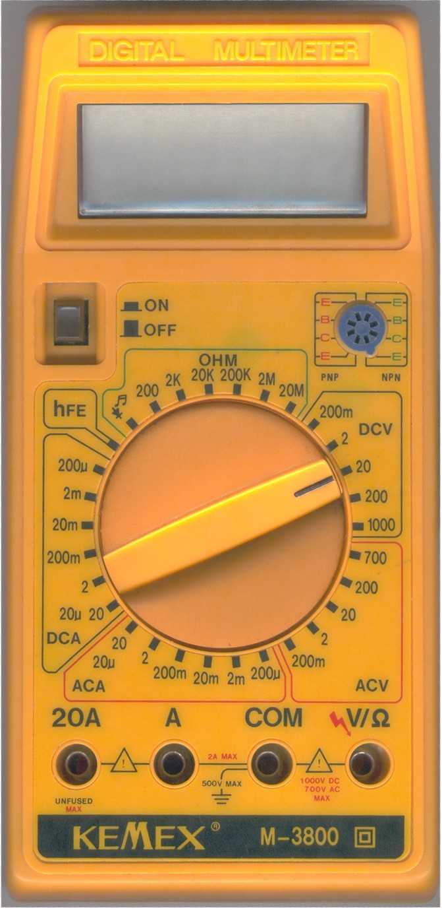
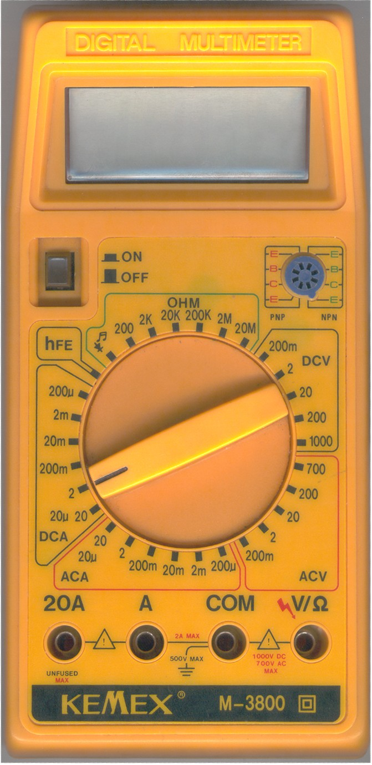
E
K
A
V
R
R

Schéma ① Schéma ②

- Réaliser ce montage avec le matériel dont tu disposes.

 | Calibre | Borne + | Borne -
Voltmètre
Ampèremètre

- Placer le curseur complètement à gauche du rhéostat.
- 😐Appeler le professeur

- Réaliser les mesures et complète le tableau ci-dessous.

Tension U  (Volt) | 0 | 0,5 | 1 | 1,5 | 2 | 2,5 | 3 | 3,5 | 4 | 4,5 | 5 | 5,5 | 6
Intensité I
(Ampères)
Calcule
U : I

Que remarquez-vous ?

Conclusion : on peut écrire pour notre résistance de 100 Ώ : …… = …… x ………

- Analyse des résultats :

Nous allons représenter graphiquement l’intensité I traversant la résistance en fonction de la tension U aux bornes de cette résistance.
Pour cela vous allez placer les points correspondants aux valeurs du tableau sur le graphique ci-dessous :

En abscisses :
1 cm ⇒ ……… ……
En ordonnées :
1 cm ⇒ ……… ………

Que peut-on dire de cette représentation graphique ?

Conclusion :

Exercices d’application :

- Une résistance de fer à repasser est de R = 44 Ώ.
Elle est traversée par un courant d’intensité I = 5A.
Quelle est la tension U aux bornes de ce fer à repasser ?
- Un grille pain soumis à une tension U = 230V est traversé par un courant d‘intensité I = 2,6 A.
Calculer, à l’ohm près, la résistance R de ce grille-pain ?
- Une bouilloire électrique dont la résistance est R = 27 Ώ, est branchée sur le secteur (U = 240V).
Calculer, en Ampère l’intensité I du courant traversant la résistance de cette bouilloire. Arrondir à 0,001.
- On a tracé la caractéristique d’une résistance inconnue. Le graphique est –ci-dessous :
  - Quelle est la tension U aux bornes de cette résistance lorsqu’elle est traversée par un courant d’intensité I = 0,8A ?
  - Calculer, en ohms, la valeur de cette résistance.

